Windows 10 : Démarrer votre ordinateur en mode sans échec
Le mode sans échec démarre Windows dans un état de base, utilisant un nombre limité de fichiers et de lecteurs.
Si un problème ne se produit pas en mode sans échec, cela signifie que les paramètres par défaut et les pilotes de périphériques de base ne sont pas à l’origine du problème.
En mode sans échec, vous pouvez affiner la source d’un problème et cela peut vous aider à résoudre des problèmes sur votre ordinateur.
Il existe deux versions du mode sans échec :
le Mode sans échecet le Mode sans échec avec prise en charge réseau qui ajoute les pilotes et services réseau dont vous avez besoin pour accéder à Internet et aux autres ordinateurs de votre réseau.

Pré-requis

Première étape
Choisissez dans les sections suivantes la procédure pour démarrer votre PC en mode sans échec depuis les Paramètres, l’écran de connexion ou un écran noir ou vide.

Autres étapes

Première méthode : dans les paramètres
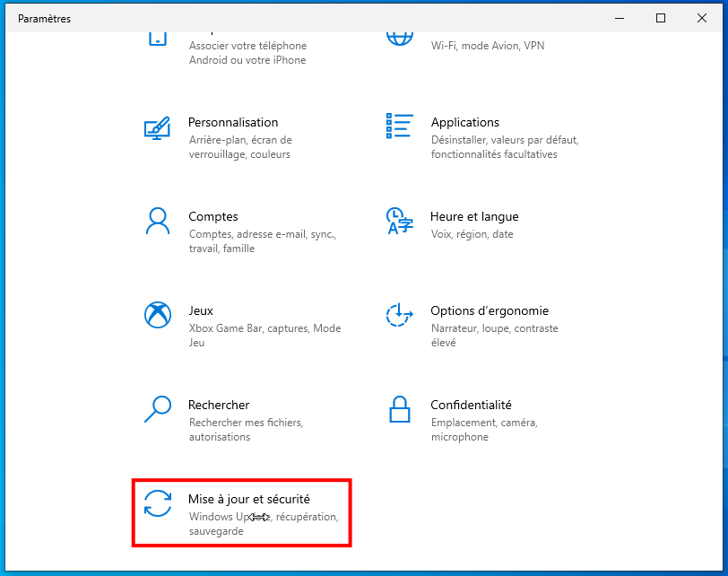
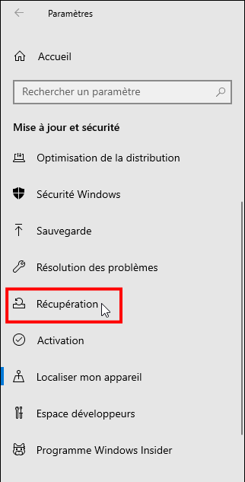
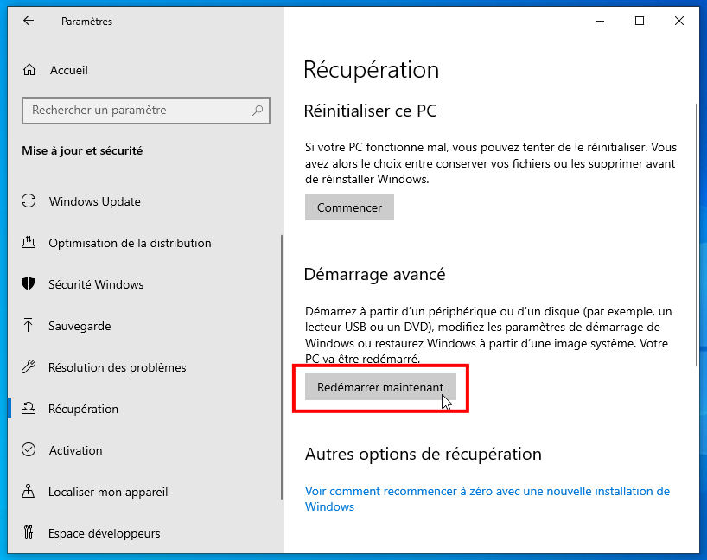
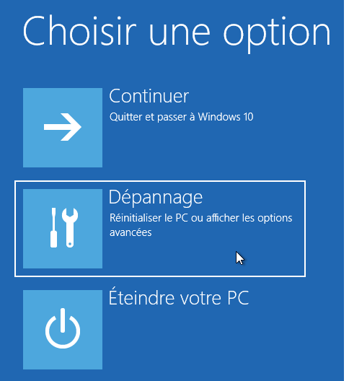
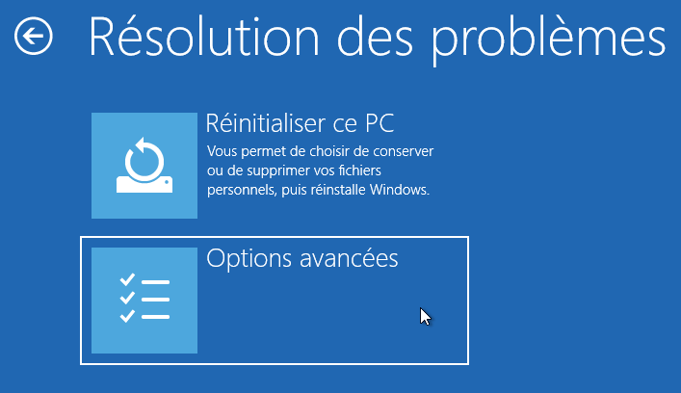
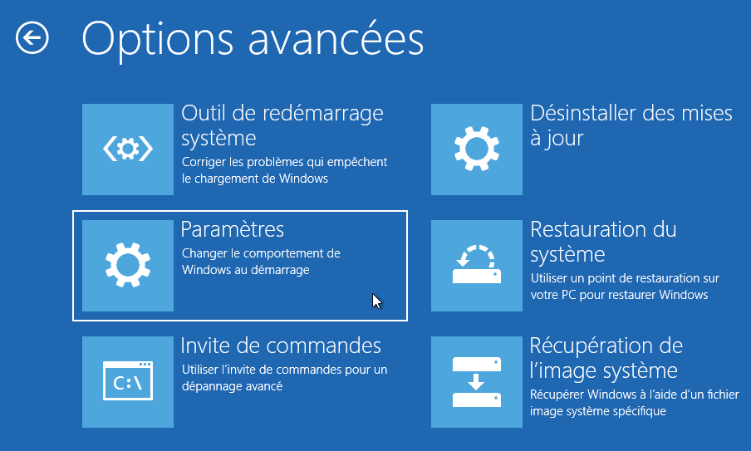
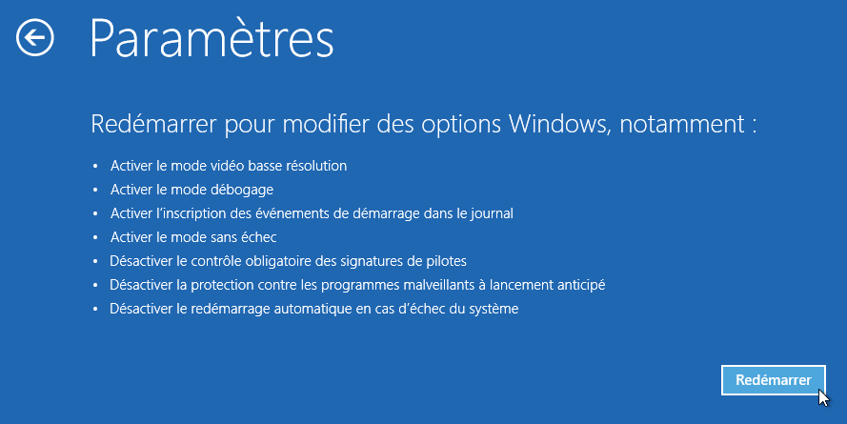
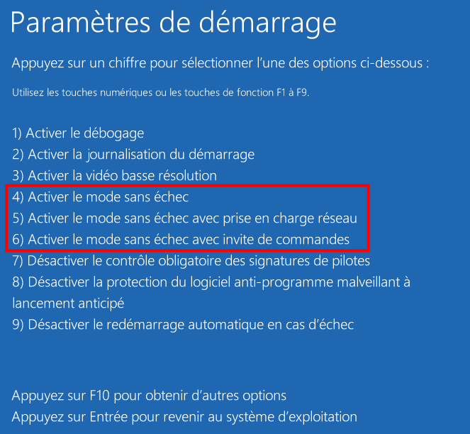
Appuyez sur la touche Super+I (logo Windows + I) de votre clavier pour ouvrir les ParamètresSi cela ne fonctionne pas, cliquez sur le bouton Démarrer , puis sélectionnez paramètres.Sélectionnez Mise à jour et sécurité :Mise à jour et sécurité : Récupération :Récupération : sélectionnez Redémarrer maintenant :L'ordinateur redémarreChoisir une option, sélectionnez Dépannage :Résolution des problèmes : sélectionnez Options avancéesOptions avancées : sélectionnez Paramètres :Paramètres : cliquez sur Redémarrer :L'ordinateur redémarre. Vous serez peut-être invité à entrer votre clé de récupération BitLocker.Paramètres de démarrage : Tapez 4, 5 ou 6 selon le mode de démarrage sans échec voulu :4 ou F4 pour démarrer votre ordinateur en mode sans échec5 ou F5 pour utiliser Internet (mode sans échec avec prise en charge réseau)

Deuxième méthode : depuis l'écran de connexion
Si vous ne pouvez pas ouvrir les Paramètres pour passer en mode sans échec, redémarrez votre appareil à partir de l’écran de connexion Windows.
Sur l’écran de connexion Windows, appuyez de façon prolongée sur la touche Maj tout en sélectionnant Marche/Arrêt > RedémarrerVous retrouvez l'étape 5 Choisir une option de la méthode précédente, continuez de même.

Troisième méthode : depuis un écran noir ou vide
Maintenez le bouton Marche/Arrêt enfoncé durant 10 secondes afin d’éteindre votre périphérique.Réappuyez sur le bouton Marche/Arrêt pour allumer votre périphérique.Dès le premier signe de démarrage de Windows (par exemple, certains périphériques affichent le logo du fabricant au redémarrage) maintenez le bouton Marche/Arrêt enfoncé pendant 10 secondes pour éteindre votre périphérique.Réappuyez sur le bouton Marche/Arrêt pour allumer votre périphérique.Lorsque Windows redémarre, maintenez le bouton Marche/Arrêt enfoncé pendant 10 secondes pour éteindre votre périphérique.Réappuyez sur le bouton Marche/Arrêt pour allumer votre périphérique.Autorisez le redémarrage complet de votre appareil. Vous vous retrouvez à l'étape 5
Si vous avez chiffré votre périphérique, vous aurez besoin de votre clé BitLocker pour démarrer en mode sans échec.

Conclusion

Problèmes connus

Voir aussi
(fr) https://support.microsoft.com/fr-fr/windows/d%C3%A9marrer-votre-ordinateur-en-mode-sans-%C3%A9chec-dans-windows-10-92c27cff-db89-8644-1ce4-b3e5e56fe234

Basé sur << Démarrer votre ordinateur en mode sans échec dans Windows 10 >> par support.microsoft.com.

